Методическое объединение начальных классов

Урок литературного чтения в 4 классе
Тема: «Камень загадка- Жумбактас»

Подготовила: Накибова С.Х

Урок литературного чтения в 4 классе «Камень-загадка Жумбактас»
Выполнила: Накибова С.Х
Дата: Класс: 4
Тема: «Камень-загадка Жумбактас»
Цель урока: познакомить с казахской легендой «Камень-загадка Жумбактас», мотивировать учеников к уроку, развивать осознанное чтение, умение работать по тексту, речь, мышление, воспитывать интерес к историческим сведениям, развить критическое мышление.формирование умения находить необходимую информацию в тексте

Ожидаемый результат: осмыслят особенности легенды,- характеризуют героев в легенде
- выявляют причинно-следственные связи,
формирование умения находить необходимую информацию в тексте, репродукции картины;
- осмысление правил взаимодействия в группе.
Ход урока

 | Деятельность учителя |  | Деятельность обучающихся |  | ресурсы
3 мин. | I. Организационный момент. Приветствует учеников, проверяет готовность к уроку, желает успеха. Для создания психологической атмосферы проводит игру «Мне в тебе нравится» |  | Ученики осмысливают поставленную цель. Дети берут друг друга за руки, называют хорошие качества своих одноклассников. |  | Презентация,стикеры, плакаты, фломастеры.
5 мин.  Стадия  Вызов  Знание | II. Проверка домашней работы. С помощью метода «Толстые и тонкие вопросы» проверяет домашнюю работу.  Задание 1.Составтьте кластер по теме «Легенда» Интерактивная доска  Легенда  III Задание 2 просмотр слайдов о боровом (задание расскажите о боровом)  Приём «Корзина идей» 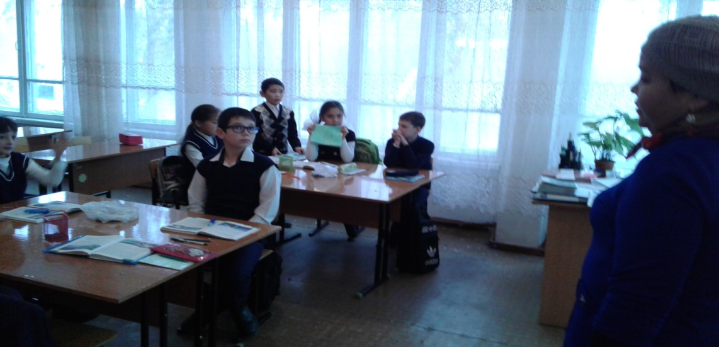 |  | Отвечают на вопросы, задавая друг другу.  Составляют кластер говорят устно всё что знают о жанре легенда.  (Ученики предполагают мысль легенды пишут на стикерах вывешивают ) определение темы учениками.
25 мин.  Стадия Понимание  СтадияПрименение | 4. Актуализация знаний.  Используя прием «Чтение с прогнозированием» осуществляет усвоение данной темы.(Сформулируйте дальнейший ход событий легенды)  (Задание по Блуму опишите прочитанное)  Работа в группе (Задание по Блуму примените полученную информацию в следующих заданиях)  - 1группа – пятистишье «Жумбактас»  - 2группа – написать эссе про жигита и девушку  - 3группа – кластер «характеристика баю »  - Формативная оценка каждой группы (жестами)  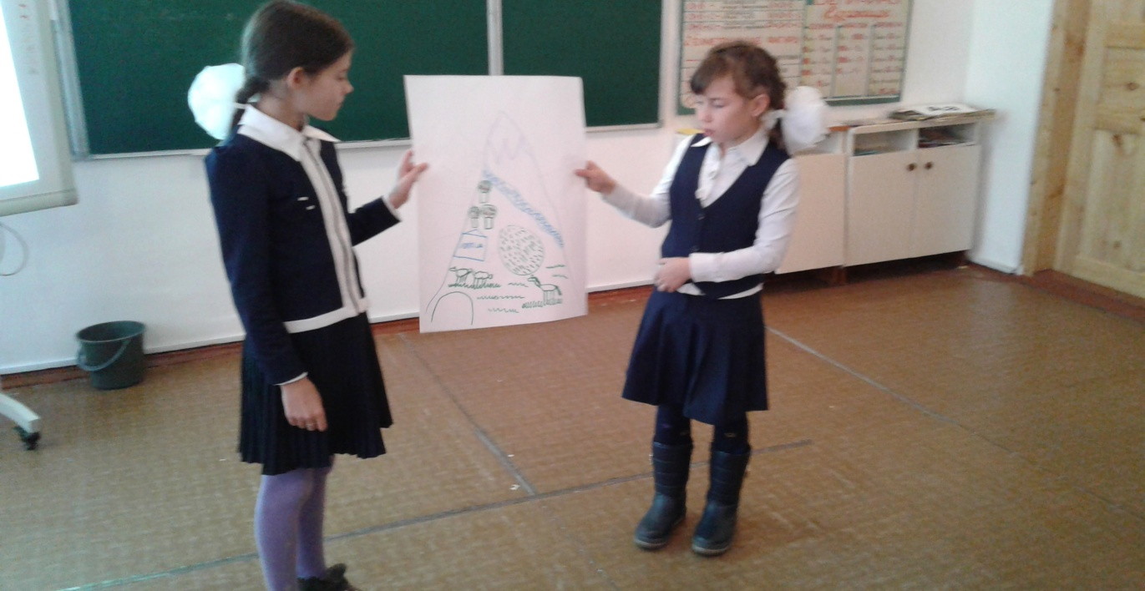 |  | После каждого абзаца прогнозируют события т.е предполагают дальнейший ход событий-читают до следующего абзаца.  Сравнивают прочитанное со своими прогнозами и описывают прочитанное.  Работают в группах  Оценка жестами
5 мин.  Анализ | IV. Рефлексия.(задание по Блуму сравните прошлые и полученные знания)  С помощью метода «ЗХУ» проводит закрепление данной темы. | Устно рассказывают что знали о Боровом о камне Жумбактас, что узнали на уроке и что бы хотели узнать. | Таблица  «З-Х-У»
5 мин.  Синтез  Оценка | V. Итог урока. Организует индивидуальную работу над текстом. Проводит рефлексию. Стратегия «Телеграмма»( Задание по Блуму придумайте короткое письмо. | Пишут телеграмму Баю в тетрадях. 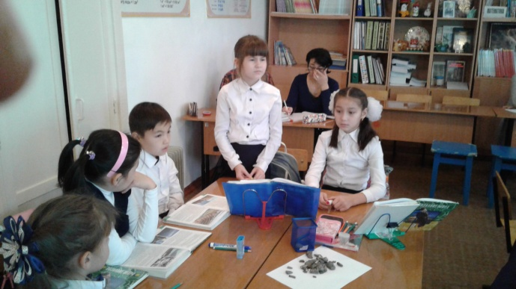 | фишки  стикеры
2 мин. | VI. Домашняя работа. Объясняет особенности выполнения домашней работы. | Записывают в дневниках.

Рефлексивный отчёт

Целью моего урока было самостоятельный, заинтересованный сбор информации о скале «Жумбактас» учениками.
Целей достигли вместе ,потому что шла плавная ,целенаправленная, заранее продуманная работа.
Помог в реализации целей модуль ИКТ.
Но рулевыми конечно были сами дети.
Отвечали все ученики , потому что на уроке звучали вопросы разной сложности.
Открылся потенциал к критическому мышлению у многих. Особенно можно было наблюдать на стадии рефлексии, когда ученики эмоционально обсуждали отца девушки из легенды. Успешно я считаю прошел аспект заинтересованности учеников к развязке событий, потому что ученики предполагали, а затем сравнивали свои предположения с текстом.
Недочёт был со временем, не успела оценить суммативно.
Формативно оценили сами ученики. Хотелось бы увеличить время, чтобы закрепить навыки чтения.
Планирую увидеть приобретённые знания при ответах на тесты.
Стимулировать способных учащихся найти ещё больше материала о Боровом.

